低频数字式相位测量仪

**摘要：**本设计实现了一个低频数字式相位测量系统，包括相位测量仪、数字式移相信号发生器和移相网络三部分。相位测量仪采用方波转换与占空比测量法，实现了20Hz～20kHz频率范围内0.3V～5V输入信号的相位测量，绝对误差≤2°。数字式移相信号发生器基于AD9959芯片，可产生频率步进20Hz、相位差步进1°的两路正弦信号。移相网络实现了-45°～+45°的连续相移范围。系统具有频率和相位差数字显示功能，相位分辨力达0.1°。

**关键词：相位测量**；**占空比测量；数字移相； AD9959**

1. 系统方案
2. 比较与选择

1.1相位测量设计方案

方案一：正交分解法

将两路信号分别与正交参考信号相乘，通过低通滤波提取基带分量，将信号分解为同相分量（I）和正交分量（Q），利用I/Q分量计算信号的幅度和相位信息。

方案二：基于与非门的相位差测量

将两路信号转换为方波后通过逻辑门生成占空比与相位差相关的脉冲信号，通过低通滤波和ADC测量占空比。

方案选择：方案一，硬件复杂度和计算复杂度较高，可测量的频带较宽；方案二，电路简单，计算容易，可测量的频率较低。本题的的频率仅在20Hz~20kHz，频率较低，较适合方案二。综合考虑，使用方案二。

1.2 频率测量设计方案

方案一：计数法

在固定闸门时间内统计信号脉冲数，计算频率。

方案二：测周法

测量信号周期（相邻边沿时间差），再求倒数得频率。

方案选择：方案一，计算较简单，适合测量高频的信号，低频信号精度较差；方案二，使用输入捕获测量信号周期，适合低频信号。本题信号频率为20Hz~20kHz，频率较低，适合方案二。综合考虑，使用方案二。

1.3移相信号发生器设计方案

方案一：模拟移相电路

通过RC网络或运算放大器实现移相。

方案二：数字频率合成

采用AD9959芯片，数字直接频率合成，通过相位累加器精确控制输出，可精确控制频率和相位。

方案选择：方案一，成本较低但相位调节精度较低，通常误差在±5°；方案二，AD9959提供24位相位寄存器，相位步进可达0.002°，远超方案一，并且方案二的灵活性较高。综合考虑，使用方案二。

1. 方案描述

系统框图如图1所示。系统以STM32H7为主控，控制DDS输出两路频率相同但是相位不同的信号。相位测量仪通过硬件处理后为表征相位差的直流信号，通过ADC采样测量其值，计算得到相位差。测频率部分经简单的信号调理后使用定时器的输入捕获测量信号周期，进而求得频率。整体的显示和控制由串口屏连接主控完成。



图 1 系统框图

1. 理论分析与计算
2. 占空比测量设计

设信号为

$$\begin{aligned}f\left(t\right)=\left\{\begin{aligned}V_{H}, &kNT≤t≤nT+kNT \\ V_{L}, &kNT+nT≤t≤NT+kNT\end{aligned} \right.\#\left(1\right)\end{aligned}$$

将其展开为傅里叶级数，得到其直流分量

$$\begin{aligned}f\left(t\right)=\frac{n}{N}\left(V_{H}-V_{L}\right)+V_{L}\#\left(2\right)\end{aligned}$$

式中n是PWM波一个周期中高电平的计数脉冲个数，N是PWM波一个周期的计数脉冲个数。可以看到直流分量与 $n/N$ 成线性关系，也就可以求得其占空比。

使用低通滤波器将信号滤波得到其直流分量，之后再通过ADC测量其直流分量，计算即可得到占空比。

1. 频率测量设计

利用STM32定时器的输入捕获测量，频率*f*为：

$$\begin{aligned}f=\frac{f_{c}}{N}\#\left(3\right)\end{aligned}$$

式中 $f_{c}$ 为采样频率，*N*为一个周期内采样点的个数。

1. 移相网络设计

题目给的移相网络由三部分组成，分别是相位偏移部分、相位合成部分、幅度控制部分。相位偏移部分由高通滤波器和低通滤波器组成，它们能产生不同的相移，根据推导可以得到：

$$\begin{aligned}θ=arctan\left(ωRC\right)\#\left(4\right)\end{aligned}$$

其中 $θ$ 是一个高通或低通滤波器产生的相移。

之后经过相位合成部分，通过改变电位器的阻值可以改变输出信号的相位。改变的范围在 $-θ\sim θ$。要满足题设要求的 $-45°\sim 45°$，由公式(4)，令 $θ$ 等于 $45°$，计算可得

$$\begin{aligned}RC≥\frac{1}{2πf}\#（5）\end{aligned}$$

1. 电路与程序设计
2. 相位测量电路设计

相位测量电路如图2所示。首先使用NE5532将输入的正弦信号转换为方波，之后经过与非门和非门做与逻辑运算，得到占空比信号，之后再经过一阶无源低通滤波器得到其直流分量。

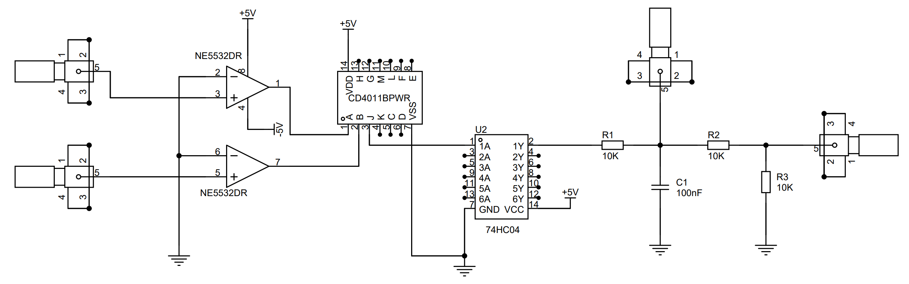

图 2 相位测量电路

1. 移相网络电路设计

移相网络电路如图3所示。根据题目要求设计，电路可分为三个部分，相位偏移部分、相位合成部分、幅度控制部分。通过改变R3、R4、R7的阻值，可以改变输出信号的幅度和相位差。

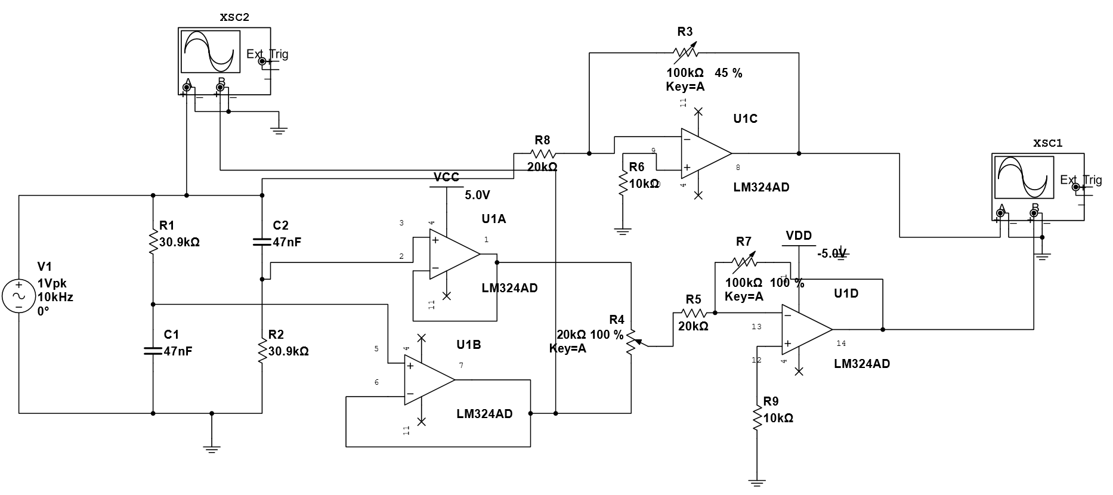

图 3 移相网络电路

1. DDS输出放大电路设计

DDS输出放大电路如图4所示。将DDS输出的信号输入，通过运放THS4271放大信号至0.3V～5V范围。

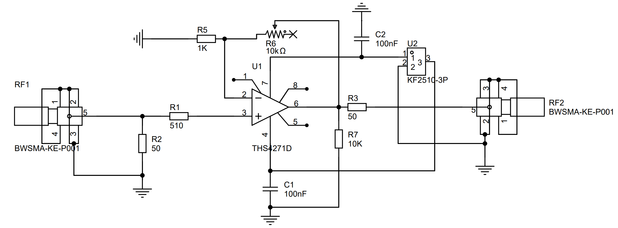

图 4 DDS输出放大电路

1. 软件程序设计

程序设计流程图如图5所示。首先初始化AD9959、ADC和输入捕获模块。之后根据控制命令，执行不同的功能。若为测量命令，则测量两路信号的相位差和频率并显示到屏幕上；若为信号源输出设定命令，则相应地发送命令到AD9959改变其频率和相位差，再显示到屏幕上。



图 5 主程序设计流程图

1. 测试方案与测试结果
2. 测试环境

示波器： Tektronix MDO2002B型数字示波器；

信号发生器： RIGOL DG4162型160M任意波形发生器；

电 源： ZhongCe DF1743003C型稳压源。

1. 测试方案

移相网络测试方案

使用信号发生器产生信号频率为100Hz、1kHz、10kHz的正弦信号，将它们输入移相网络。调节变阻器测试输出的相位差和幅值能否符合题目要求。

相位测量仪测试方案

使用信号发生器产生20Hz~20kHz的两路正弦信号，设定它们的相位和幅值，输入相位测量仪。相位测量仪测量相位差和频率，记录测量结果。

数字式移相信号发生器测试方案

在屏幕上设定相位差和频率，设定数字式移相信号发生器的参数。使用示波器测试输出的信号的相位差和频率，记录测量结果。

1. 测试结果与数据

移相网络测试

表1 移相网络测试表

|  |  |  |  |
| --- | --- | --- | --- |
| 频率（Hz） | 目标相移（$°$） | 实测相移（$°$） | 绝对误差（$°$） |
| 100 | 45 | 44.9 | 0.1 |
| 1k | -45 | -45.1 | 0.1 |
| 10k | 45 | 45.1 | 0.1 |

相位测量仪测试

表2 相位测量仪测试表

|  |  |  |  |  |  |  |  |
| --- | --- | --- | --- | --- | --- | --- | --- |
| 频率（Hz） | A路输入信号峰峰值(V) | B路输入信号峰峰值(V) | 标准相位差（$°$） | 测量相位差（$°$） | 测量频率（Hz） | 相位测量绝对误差（$°$） | 频率测量相对误差 |
| 20 | 0.3 | 1 | 70 | 70.5 | 19 | 0.5 | 5% |
| 10k | 0.5 | 5 | 70 | 69.7 | 9.7k | 0.3 | 3% |
| 20k | 3 | 5 | 20 | 21.6 | 20.3k | 1.6 | 1.5% |

数字式移相信号发生器测试

表3 数字式移相信号发生器测试表

|  |  |  |  |  |  |
| --- | --- | --- | --- | --- | --- |
| 设定相位差（$°$） | 设定频率（$Hz$） | 实测相位差（$°$） | 实测频率（$Hz$） | 相位差绝对误差（$°$） | 频率相对误差 |
| 20 | 20 | 19.1 | 21 | 0.9 | 5% |
| 30 | 1k | 29.5 | 9956 | 0.5 | 4.4% |
| 60 | 20k | 58.9 | 19.7k | 1.1 | 1.5% |

1. 测试结果分析

4.1 移相网络分析：由数据结果知，相移误差为0.1°,满足题目要求。误差主要来源于示波器测量误差和手动调节误差。

4.2 相位测量仪测试分析：由数据结果知，相位误差小于2°。满足题目要求；误差主要来源于设备本身测量误差。

4.3 数字式移相信号发生器测试分析： 由数据结果知，实测频率和实测相位差误差均满足要求。误差主要来源于示波器测量误差和设备本身输出误差。

1. 参考文献
2. 罗杰,谢自美.电子线路-设计·实验·测试(第五版),2015,电子工业出版社.
3. 康华光.电子技术基础(模拟部分)(第六版).2013,高等教育出版社.
4. [美]Bruce Carter.运算放大器权威指南(第四版)2014,人民邮电出版社.
5. 全国大学生电子设计竞赛组委会.第十一届全国大学生电子设计竞赛获奖作品选编,北京理工大学出版社.